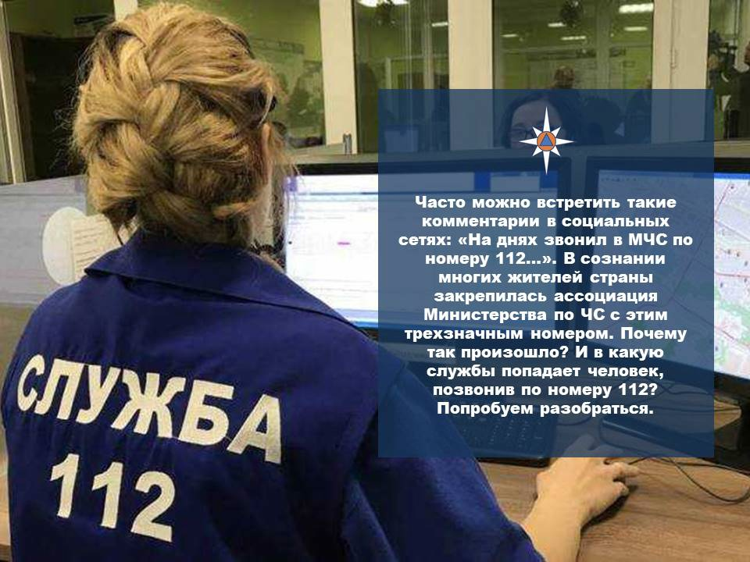
112 ≠ МЧС в какую службы попадает человек, позвонив по номеру 112?

Часто можно встретить такие комментарии в социальных сетях: «На днях звонил в МЧС по номеру 112…». 🚫В сознании многих жителей страны закрепилась ассоциация Министерства по ЧС с этим трехзначным номером. Почему так произошло? И в какую службу попадает человек, позвонив по номеру 112? Попробуем разобраться.
В Курской области номер вызова экстренных служб 112 действует с 2008 года. Наш регион стал пилотной зоной для его тестированияи внедрения. В 2013 году успешно прошли государственные испытания, по итогам которых система заработала в полную силу.
На сегодняшний день 112 –официальный номер вызова всех экстренных оперативных служб в России. Это прописано в соответствующем Постановлении Правительства РФ, здесь же указан перечень экстренных служб, доступных для вызова но номеру 112 –🚒пожарная охрана, 🚔полиция, 🚑скорая медицинская помощь, служба газовой сети и «Антитеррор». Концепцию работы номера совместно разрабатывали Министерство связи массовых коммуникации и МЧС России. В качестве куратора 112 на первоначальном этапе внедрения и развития являлось спасательное ведомство, а в регионах – соответствующее Главное управление МЧС России. Наиболее активная пропаганда номера 112 шла также по линии данного министерства. Люди достаточно быстро привыкли к трем заветным цифрам спасения. Но так как информирование о них чаще всего шло в тандеме с информацией о работе МЧС, то в сознании людей закрепилась ассоциация: МЧС = 112.
На протяжении уже более 10 лет Служба-112 является самостоятельной, в структуру МЧС России она не входит.
Так в какую службу попадает человек, позвонив по номеру 112 в нашем регионе? Звонок принимает диспетчер Центра обработки вызовов (ЦОВ) Курской области или сотрудник Единой дежурной диспетчерской службы (ЕДДС) района. Он не является сотрудников МЧС России или другой экстренной службы. Он областной посредник, функция которого оперативно определить масштаб происшествия и принять верное решение – какие службы направить на место ЧП.
Основной принцип работы номера 112 – «единое окно». Человек, который попал в сложную ситуацию, может находиться в шоковом состоянии и не осознавать существующую угрозу. За него это сделает диспетчер. Специалист после оценки всех рисков отправит или пожарную охрану, или полицию, или скорую помощь. А часто – и несколько различных служб одновременно. Карточка с данными о происшествии будет одновременно направлена всем задействованным подразделениям. Это экономит время, а значит, шансы на спасение в сложной ситуации увеличиваются. Например, на серьезное ДТП привлекается полиция, пожарные и медики. Помощь может потребоваться разного характера – проведение реанимации, оформление факта ДТП или организация путей объезда, тушение транспортного средства, которое могло бы воспламениться в результате аварии.
Поэтому утверждать, что по данному номеру вы «попадаете» в МЧС равнозначно, как и говорить, что по 112 вы звоните в газовую службу или полицию. Данная структура является самостоятельное единицей, которая закольцовывает на себе все сообщения о ЧП в регионе и экстренные оперативные службы.
При этом, в России продолжают действовать номера 101, 102, 103 и 104.

